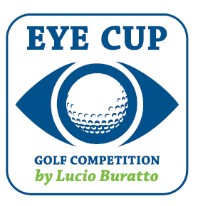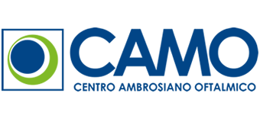
Comunicato stampa
AL VIA LA TERZA EDIZIONE DELLA
EYE CUP GOLF COMPETITION BY LUCIO BURATTO
TRA SPORT, DIVERTIMENTO E PREVENZIONE

Milano, 16 aprile 2018 – Prenderà il via sabato 19 maggio a Monza la terza edizione dell’Eye Cup Golf Competition by Lucio Buratto, il circuito golfistico organizzato e promosso dal direttore scientifico di CAMO Centro Ambrosiano Oftalmico, rinomato oculista di fama internazionale e anche grande appassionato e giocatore di golf.
Cinque tappe all’insegna dello sport, pensate anche per ricordare l’importanza della prevenzione e della cura degli occhi: a tutti i partecipanti, infatti, sarà riservato uno screening gratuito della vista. Grazie alla presenza di staff specializzato, gli interessati potranno sottoporsi ad una prima valutazione estemporanea dedicata a rilevare la presenza di potenziali anomalie, cui potranno eventualmente e se lo desiderano far seguire un esame più approfondito presso CAMO.

La partecipazione al torneo, che si svolgerà da maggio a settembre con la formula di gioco a 18 buche Stableford 3 categorie, è riservata ai soci di alcuni dei più importanti Circoli di Golf dell’hinterland milanese. Sono previsti svariati omaggi per tutti i partecipanti e premi per i vincitori e alcuni riconoscimenti dedicati a “prove speciali” quali il driving contest (al giocatore che, in una predeterminata buca, gioca il colpo di partenza più lungo) e il nearest to the pin (assegnato a chi si avvicina di più alla buca con il primo colpo).
“Esperienza, precisione, tecnica d’avanguardia, esecuzione perfetta, risultato centrato. Secondo me il golf è un po’ la metafora della vita e del mantenersi in salute - dichiara il dottor Lucio Buratto, uno dei massimi esperti a livello mondiale nella cura della cataratta e pioniere nell’utilizzo del laser per la correzione dei difetti visivi e che da oltre 30 anni opera in CAMO, il Centro di eccellenza per la chirurgia refrattiva e della cataratta -. Sono contento di poter replicare questo torneo perché lo sport fa bene alla salute, e fa bene alla salute parlare di prevenzione anche in un contesto ludico come questo. La diagnosi precoce è fondamentale anche nel campo dell’oculistica, soprattutto per le malattie più gravi che colpiscono la vista come ad esempio la maculopatia, che compromette seriamente la capacità visiva e può condurre fino alla cecità. E tra una buca e l’altra è bene ricordarlo!”.
Gli appuntamenti della terza edizione dell’Eye Cup golf competition by Lucio Buratto sono: sabato 19 maggio al Golf Club Milano (MB), sabato 26 maggio presso il Golf Barlassina Country Club (MI), domenica 10 giugno al Molinetto Country Club (MI), domenica 1° luglio presso il Castello Tolcinasco Golf Club (MI) e domenica 2 settembre presso il Golf Club Carimate (CO).

La segreteria organizzativa del Circuito è il Gruppo Mario Mele & Partners mentre le iscrizioni alle aree possono essere effettuate tramite le segreterie dei circoli ospitanti.

Ufficio Stampa
Value Relations - tel. 02.2042491
Maria Luisa Paleari - ml.paleari@vrelations.it - 331 6718518
Alessio Pappagallo - a.pappagallo@vrelations.it - 339 5897483

